# Ovládání světelné křižovatky pomocí arduina – semafor

Většina z vás denně při cestě do školy, na nákupy atd. potkává světelné křižovatky. jistě často máte pocit, že intervaly svitu červené jsou dlouhé a naopak intervaly svitu zelené abnormálně krátké. V této kapitole si sestrojíte model křižovatky, kterou budete řídit pomocí arduina.

## CÍle

1. Sestavit složitější konstrukci z LED diod
2. Pochopit princip přerušení a způsob jakým se k němu v Arduinu přistupuje.
3. Od jednoduché křižovatky postupovat ke složitější

|  |  |  |  |  |
| --- | --- | --- | --- | --- |
|  | Led diody (4xčervená, 4 x zelená, 2x žlutá, 1x modrá) | ../../_source/el-components/rezistor-220-Ohm.png | Rezistor 220Ω 8x, 10 kΩ 1x | Tlačítko 2x |
| Použité součástky | | | |

|  |  |
| --- | --- |
| Čas: 90 min  Úroveň: | Vychází z: 1, 2 |

|  |  |
| --- | --- |
|  | Studenti sestaví model semaforu ze tří diod, které naprogramují tak, aby se systém choval jako skutečný semafor Dále si obvod rozšíří o tlačítko pro chodce, na kterém si budou testovat přerušení.  U této úlohy je vhodné (je-li to možné), aby se jednalo spolu s následující hodinou o dvouhodinovku, neboť obvod postupně roste a studenti, tak nemusí znovu sestavovat obvod z minulé hodiny. |
|  | Příprava Co bude v této hodině potřeba?   1. Součásti obvodu – deska Arduino s USB kabelem, kontaktní pole, 6 diod (2 x červená, 2 x zelená, 1 x žlutá, 1x modrá). Rezistory (6x 220Ω, 1x 10 kΩ), tlačítko 2. Osobní počítač pro studenty s nainstalovaným Arduino IDE. 3. Pokud je k dispozici, tak dataprojektor. 4. Prezentace k lekci 10, která je ke stažení na … 5. Pracovní listy pro studenty (ke stažení na …). |

PrŮvodce hodinou – semafor I

1. KROK 5 minut

Na úvod rozdejte studentům sady Arduino. Nechte je připravit si potřebné součástky, pohovořte si o stavech semaforu pro řidiče a jak se na něm obvykle mění barvy.

Studenti si prohlédnou IR přijímač a IR ovladač. Pokud mají svůj z domova, je pravá chvíle, aby si jej připravili.

1. KROK 15 minut

Studenti si sestaví jednoduchý obvod se semaforem a naprogramují jeho stavy dle připraveného kódu. Nechte je vše dobře vyzkoušet a promyslet jednotlivé stavy a jejich pořadí.

1. KROK 5 minut

Vysvětlete, co je to přerušení a jaký je jeho princip. Popište možné typy přerušení u Arduina a rozdíly mezi nimi.

#### **Zeptejte se studentů**

* Jak se mění stavy semaforu pro řidiče?  
  Jednotlivé stavy jsou: červená, červená a oranžová (žlutá), zelená, oranžová, žlutá. Doba, po kterou se semafor nachází v konkrétním stavu se může významně měnit, dle důležitosti směru, hustoty provozu atd.
* Uveďte příklady, kde se dá použít přerušení?
* Který typ přerušení podporovaného Arduinem, zde můžeme použít?

De facto kterýkoliv, rozdíl by byl pouze v zapojení tlačítka. V našich příkladech používáme RISING – hlídající stisk tlačítka.



1. KROK 20 minut

Studenti si rozšíří obvod o druhý semafor pro chodce a tlačítko. Doplní si svůj program o obsluhu druhého semaforu a tlačítka pro chodce.

#### Úkoly pro studenty

* Jak naprogramovat naši úlohu bez použití přerušení



Nechte je vše důkladně vyzkoušet, zejména dbejte na pochopení přerušení.

Pracovní list – SEMAFOR

V této lekci si sestavíme model světelné křižovatky (semaforu) a naučíme se jí ovládat. Budeme postupovat Od jednoduché k složitější. Současně si na tomto případě vysvětlíme Princip a použití přerušení.

## Co se naučíte

1. Princip semaforu.
2. Jak fungují světelné křižovatky.
3. Co je to přerušení a jak jej použít.

## Co budete potřebovat

1. LED diody (2 x červenou, 2 x zelenou, 1x žlutou, 1 x modrou).
2. Tlačítko
3. Arduino.
4. Kontaktní pole.
5. Odpory 220 Ω (6x) a 10 kΩ (1x)
6. Vodiče typu samec-samec.

|  |  |  |  |  |
| --- | --- | --- | --- | --- |
|  | Led diody (4xčervená, 4 x zelená, 2x žlutá, 1x modrá) | ../../_source/el-components/rezistor-220-Ohm.png | Rezistor 220Ω 8x, 10 kΩ 1x | Tlačítko 2x |

Odpory 6x 220Ω a 1x 10 kΩ).

## A jděte na to …

Podle schématu zapojte elektronický obvod.

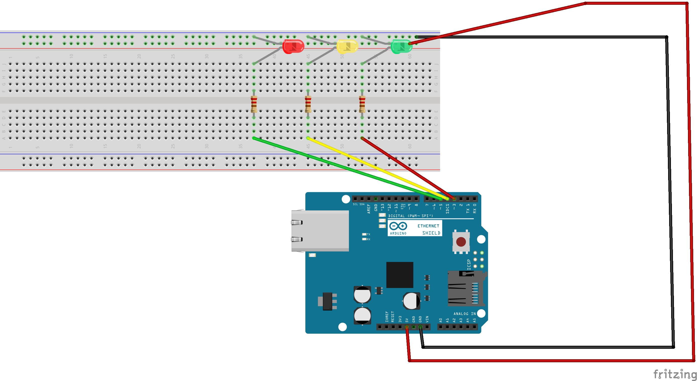

Spusťte program Arduino IDE a napište následující programový kód.

int cervena1=3;

int oranzova1=4;

int zelena1=5;

void setup() {

pinMode(cervena1, OUTPUT);

pinMode(oranzova1, OUTPUT);

pinMode(zelena1, OUTPUT);

}

void loop() {

digitalWrite(cervena1,HIGH);

delay(1000);

digitalWrite(oranzova1,HIGH);

delay(1000);

digitalWrite(cervena1,LOW);

digitalWrite(oranzova1,LOW);

digitalWrite(zelena1,HIGH);

delay(2000);

digitalWrite(zelena1,LOW);

digitalWrite(oranzova1,HIGH);

delay(1000);

digitalWrite(oranzova1,LOW);

digitalWrite(cervena1,HIGH);

delay(1000);

}

Pokud vše funguje měli byste před sebou mít fungující semafor. Můžete experimentovat s dobou svícení jednotlivých světel. Až bude vše fungovat, jak si představujete, postupujte dál

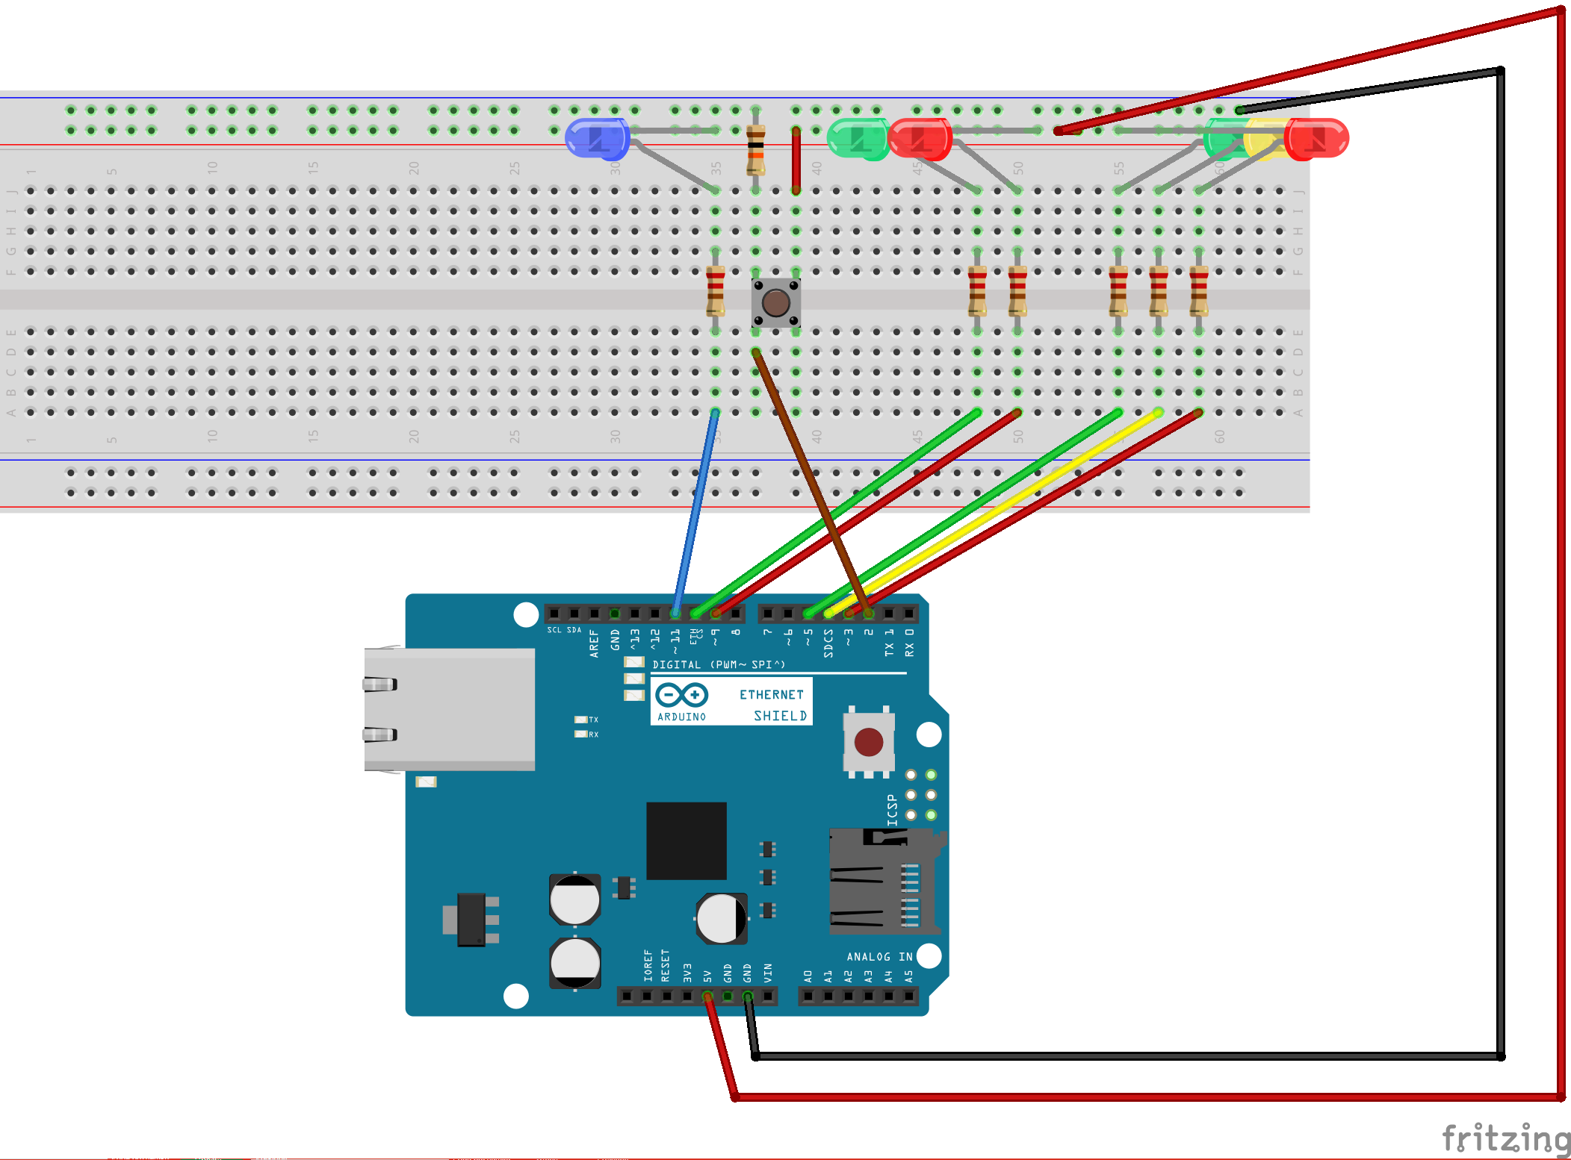Nyní upravte a rozšiřte své zapojení dle následujícího schématu:

Do Arduina vložte následující kód:

int prepinac=2;

int tlacitko = 0;

int cervena1=3;

int oranzova1=4;

int zelena1=5;

int cervena3=9;

int zelena3=10;

int modra=11; //kontrolni dioda pro chodce

void setup() {

pinMode(prepinac, INPUT);

pinMode(cervena1, OUTPUT);

pinMode(oranzova1, OUTPUT);

pinMode(zelena1, OUTPUT);

pinMode(cervena3, OUTPUT);

pinMode(zelena3, OUTPUT);

pinMode(modra, OUTPUT);

digitalWrite(zelena1, HIGH);

digitalWrite(cervena3, HIGH);

attachInterrupt(digitalPinToInterrupt(prepinac), zmena, RISING);

}

void loop() {

delay(2000);

if (tlacitko)

{

digitalWrite(zelena1, LOW);

digitalWrite(oranzova1, HIGH);

delay(1000);

digitalWrite(oranzova1, LOW);

digitalWrite(cervena1, HIGH);

delay(500);

digitalWrite(zelena3, HIGH);

digitalWrite(cervena3, LOW);

digitalWrite(modra,LOW);

tlacitko=0;

delay(2000);

digitalWrite(zelena3, LOW);

digitalWrite(oranzova1, HIGH);

digitalWrite(cervena3, HIGH);

delay(1000);

digitalWrite(cervena1, LOW);

digitalWrite(oranzova1, LOW);

digitalWrite(zelena1, HIGH);

}

}

void zmena(){

tlacitko=1;

digitalWrite(modra, HIGH);

}

Úloha nyní simuluje přechod pro chodce vybavený tlačítkem pro rozsvícení zelené na přechodu

#### **Vysvětlení**

* Asi nejdůležitější (a nové) pro vás v tomto případě je přerušení a jeho obsluha.
* Přerušení se nastavuje pomocí funkce attachInterrupt v části setup.
* Samotná obsluha přerušení je ve funkci zmena. Všimněte si, že jedinné co tato funkce udělá, je že při stisku tlačítka změní hodnotu proměnné. Dle její hodnoty pak program pozná, zda tlačítko bylo od minulého průchodu stisklé.



#### Úkoly pro vás

* A) Přemýšlejte, jak by bylo možné naprogramovat tuto úlohu bez použití přerušení.
* Která možnost je jednodušší
* Zkuste vymyslet další případy, kde lze s úspěchem použít přerušení.



Upozornění: Pokud nemusíte, pak obvod na konci hodiny nerozpojujte a ponechejte si jej zapojený pro příští hodinu.

PrŮvodce hodinou – semafor II

|  |  |
| --- | --- |
|  | Studenti naváží na minulou hodinu a doplní svůj obvod o dva další semafory. Vyzkouší si i změnu programu, kdy se bude jednat o křižovatku dvou cest.. |
|  | Příprava Co bude v této hodině potřeba?   1. Součásti obvodu – deska Arduino s USB kabelem, kontaktní pole, 11 diod (4 x červená, 4 x zelená, 2 x žlutá, 1x modrá). Rezistory (11x 220Ω, 2x 10 kΩ), 2 x tlačítko . 2. Osobní počítač pro studenty s nainstalovaným Arduino IDE. 3. Pokud je k dispozici, tak dataprojektor. 4. Prezentace k lekci 9, která je ke stažení na … 5. Pracovní listy pro studenty (ke stažení na …). |

1. KROK 20 minut

Studenti znovu sestaví obvod z minulé hodiny (použijí obvod z minulé hodiny). Obvod rozšíří o další dva semafory. Naprogramují a odladí odpovídající program.

1. KROK 20 minut

Studenti si opraví program, aby nyní odpovídal křižovatce. Diskutujte o změnách.

1. KROK 5 minut

Diskutujte se studenty o typech světelných křižovatek.

#### Úkoly pro studenty

* A) Šel by kód nějak zjednodušit, např. pomocí nějaké funkce?
* B) Čím budete limitování, když budete chtít simulovat nějakou rozsáhlejší křižovatku ve vašem městě?





#### MOžný nápad

* Máte-li ještě volné vyučovací hodiny do konce pololetí či školního roku, můžete věnovat jednu nebo dvě hodiny tomu, že studenti sestaví a naprogramují simulátor světelné křižovatlky ve vašem městě
* Pozor vaše Arduino nemusí mít dostatek pinů. V takovémto případě je nutné použít Arduino Mega nebo spolu nějakým způsobem dvě Arduina synchronizovat (např. RX/TX nebo I2C)

Pracovní list – Semafor II

Pokračování v seznamování se s modely světelných křižovatek a jejich ovládání.

## Co se naučíte

1. Zapojení složitějších typů světelných křižovatek.
2. Zopakujete si přerušení a jak jej použít.

## Co budete potřebovat

1. LED diody (4 x červenou, 4 x zelenou, 2x žlutou, 1 x modrou).
2. 2 x tlačítko
3. Arduino.
4. Kontaktní pole
5. Odpory 220 Ω (11x) a 10 kΩ (2x).
6. Vodiče typu samec-samec.

|  |  |  |  |  |
| --- | --- | --- | --- | --- |
|  | Led diody (4xčervená, 4 x zelená, 2x žlutá, 1x modrá) | ../../_source/el-components/rezistor-220-Ohm.png | Rezistor 220Ω 8x, 10 kΩ 1x | Tlačítko 2x |

## A jděte na to …

Pokud nemáte zapojeno z minulé hodiny, pak schématu zapojte elektronický obvod.

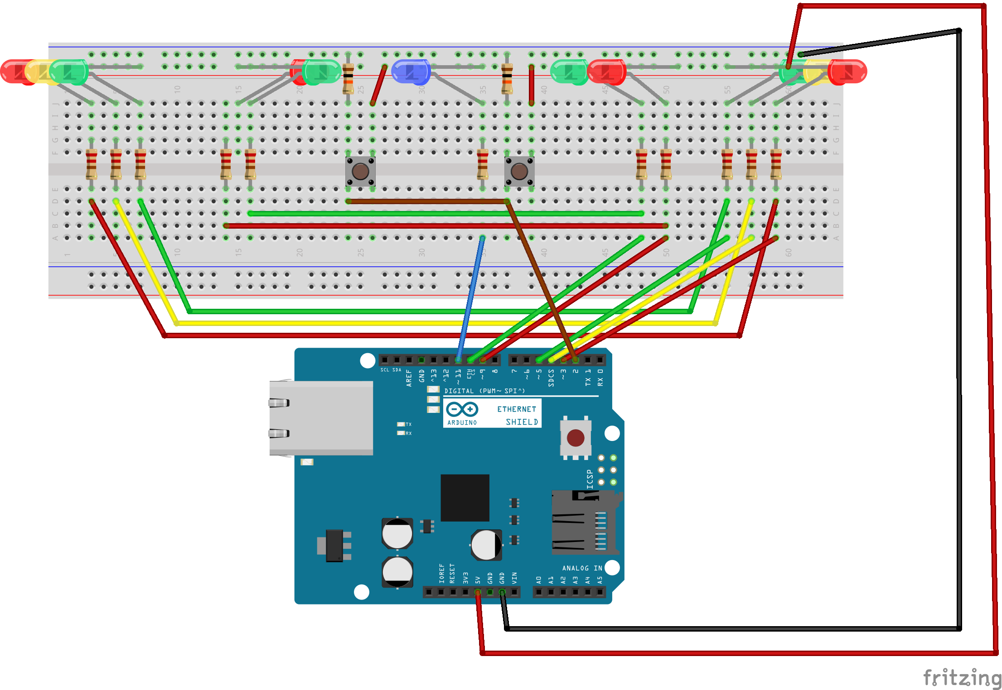

Programový kód je shodný s kódem z minulé hodiny. Pokud jej máte v Arduinu stále nahraný, pak nemusíte dělat nic jiného než připojit Arduino ke zdroji. Jinak spusťte program Arduino IDE a napište programový kód z druhého příklad z minulé hodiny.

Jedná se o zobecnění minulého příkladu. Opět se jedná o samostatný přechod pro chodce, ale tentokrát osazený semafory z obou stran silnice i přechodu a tlačítky z obou stran přechodu.

Pokud vše funguje, tak výborně. Můžete pokračovat dále Budeme se teď věnovat křižovatce dvou jednosměrných cest s jedním přechodem pro chodce, který je vybaven tlačítky pro přecházení.

Nyní naopak ponechte zapojení, jak je a nahrajte následující programový kód:

|  |
| --- |
| int prepinac=2;  int tlacitko=0;  int cervena1=3;  int oranzova1=4;  int zelena1=5;  int cervena2=6;  int oranzova2=7;  int zelena2=8;  int cervena3=9;  int zelena3=10;  int modra=11;  void setup() {  pinMode(prepinac, INPUT);  pinMode(cervena1, OUTPUT);  pinMode(oranzova1, OUTPUT);  pinMode(zelena1, OUTPUT);  pinMode(cervena2, OUTPUT);  pinMode(oranzova2, OUTPUT);  pinMode(zelena2, OUTPUT);  pinMode(cervena3, OUTPUT);  pinMode(zelena3, OUTPUT);  pinMode(modra, OUTPUT);  attachInterrupt(digitalPinToInterrupt(prepinac),  zmena, RISING);  }  void loop() {  digitalWrite(cervena1,HIGH);  digitalWrite(cervena2,HIGH);  digitalWrite(cervena3,HIGH);  delay(1000);  digitalWrite(oranzova1,HIGH);  delay(1000);  digitalWrite(cervena1,LOW);  digitalWrite(oranzova1,LOW);  digitalWrite(zelena1,HIGH);  delay(2000);  digitalWrite(zelena1,LOW);  digitalWrite(oranzova1,HIGH);  delay(1000);  digitalWrite(oranzova1,LOW);  digitalWrite(cervena1,HIGH);  delay(1000);  digitalWrite(oranzova2,HIGH);  delay(1000);  digitalWrite(cervena2,LOW);  digitalWrite(oranzova2,LOW);  digitalWrite(zelena2,HIGH);  delay(2000);  digitalWrite(zelena2,LOW);  digitalWrite(oranzova2,HIGH);  delay(1000);  digitalWrite(oranzova2,LOW);  digitalWrite(cervena2,HIGH);  delay(1000);  if (tlacitko)  {  tlacitko=0;  digitalWrite(zelena3,HIGH);  digitalWrite(cervena3,LOW);  digitalWrite(modra,LOW);  delay(2000);  digitalWrite(zelena3,LOW);  }  }  void zmena(){  tlacitko=1;  digitalWrite(modra,HIGH);  } |

#### Úkoly vás

* A) Šel by kód zjednodušit? Např. pomocí nějaké funkce.
* B) Dokázali byste si namodelovat světelnou křižovatku ve vašem okolí. Na jaké problémy narazíte? Jak byste jej řešili?

Poznámka: Arduino Mega má 64 vstupů a výstupů.



Podrobný průvodce teorií

Podrobně rozepsané příklady s popisem funkcionalit obvodů a programového kódu a řešení úkolů a možných problémů při nefunkčnosti obvodů.

## Obsah průvodce

1. Popis přerušení.
2. Tlačítko a jeho zapojení
3. Zapojení obvodu pro jednoduchý semafor
4. Zdrojový kód pro jednoduchý semafor
5. Řešení možných potíží
6. Složitější úlohy pro semafor, včetně zapojení a zdrojového kódy
7. Další úlohy pro samostatnou práci

## Přerušení

Představme si, že je naše křižovatka umístěna na místě, kde se nepohybuje příliš chodců, ale nelze je zcela vyloučit. Je tedy zbytečné rozsvěcet zelenou pro chodce, pokud žádný chodec nechce křižovatku přejít. V praxi se tato situace řeší umístěním tlačítka, které si musí chodci stisknout, pokud chtějí přecházet. Program cyklicky ošetřuje jednotlivé stavy a v okamžiku, kdy dojde řada na chodce, tak si pouze ověří, zda od posledně bylo stisknuto tlačítko. Pokud ne, jedou auta z dalšího směru, pokud ano, naskočí nejprve zelená pro chodce.

Bylo by sice možné pravidelně kontrolovat stisk tlačítka – např. každou vteřinu, ale je to nepraktické a náročné na výpočetní prostředky. Navíc velmi krátký stisk (menší než 1 vteřina) nemusí být zaznamenán. Proto se tato situace řeší pomocí tzv. přerušení.

Přerušení si můžeme představit nezávisle běžící program, čekající na nějakou událost. Zde je to stisk tlačítka. Pokud tato situace nastane, pak hlavní program, přenechá výpočetní prostředky pro nezbytnou dobu programu pro obsluhu přerušení, ten vykoná, co potřebuje a opět vše vrátí hlavnímu programu.

**Hlavní program**

**Program přerušení**

Událost přerušení

**Hlavní program**

V našem případě, se přerušení vyvolá stiskem tlačítka. Program přerušení, pak vykoná pouze to, že do logické proměnné uloží informaci o tom, že tlačítko bylo stisknuto (změní její hodnotu z nuly na jedničku). Pak se opět pokračuje vykonáváním hlavního programu.

V okamžiku, kdy se program rozhoduje, zda má nastavit zelenou pro chodce, se dotáže na hodnotu proměnné. Pokud je nula semafor pro chodce se nenastavuje a pokračuje se vykonáváním programu. Pokud je jedna, zapíná se zelená na semaforu pro chodce (a všude jinde je samozřejmě červená). Současně se hodnota proměnné nastaví na nulu.

Pro obsluhu přerušení je zde použit jako vstupní pin 2. Kromě něj je na Arduinu ještě možné pro přerušení použít pin 3. Na jiných pinech nelze přerušení nastavit. Je zde použit typ přerušení RISING. To znamená, že se sleduje stav tohoto pinu, jakmile na něj přijde signál, zavolá se přerušení. Arduino zná tyto typy přerušení:

|  |  |
| --- | --- |
| Typ | Význam |
| LOW | Přerušení je voláno, pokud na daném pinu není signál (logická 0). |
| CHANGE | Přerušení je voláno, pokud na daném pinu dojde ke změně signálu (změna logické 0 na 1 nebo naopak). |
| RISING | Přerušení je voláno, pokud na daný pin přijde signál (změna z logické 0 na 1). |
| FALLING | Přerušení je voláno, pokud na daném pinu je signál ukončen (změna z logické 1 na 0). |

Kód pro informaci o nastavení přerušení píšeme do části setup a vypadá takto:

attachInterrupt(digitalPinToInterrupt(prepinac), zmena, RISING);

Proměnná prepinac obsahuje číslo pinu, na kterém sledujeme přerušení. Funkce zmena je volána pro obsluhu přerušení, je umístěna na koci programu a vypadá takto:

void zmena(){

tlacitko=1;

digitalWrite(modra,HIGH);

}

v našem příkladu, jako vedlejší efekt ještě rozsvítíme modrou diodu, která chodce upozorňuje, že jeho požadavek na umožnění přechodu byl přijat.

## Tlačítko

Pasivní (pro svou činnost nemusí být přímo napájené) zařízení, které nám umožňuje naprogramovat nějakou událost, řízenou uživatelem – sepnutí nebo uvolnění tlačítka.

Vaše stavebnice obsahuje dva druhy tlačítek – malé a velké (které ještě lze ozdobit barevnou „čepičkou“). Jejich zapojení je totožné, takže si můžete vybrat dle nálady.

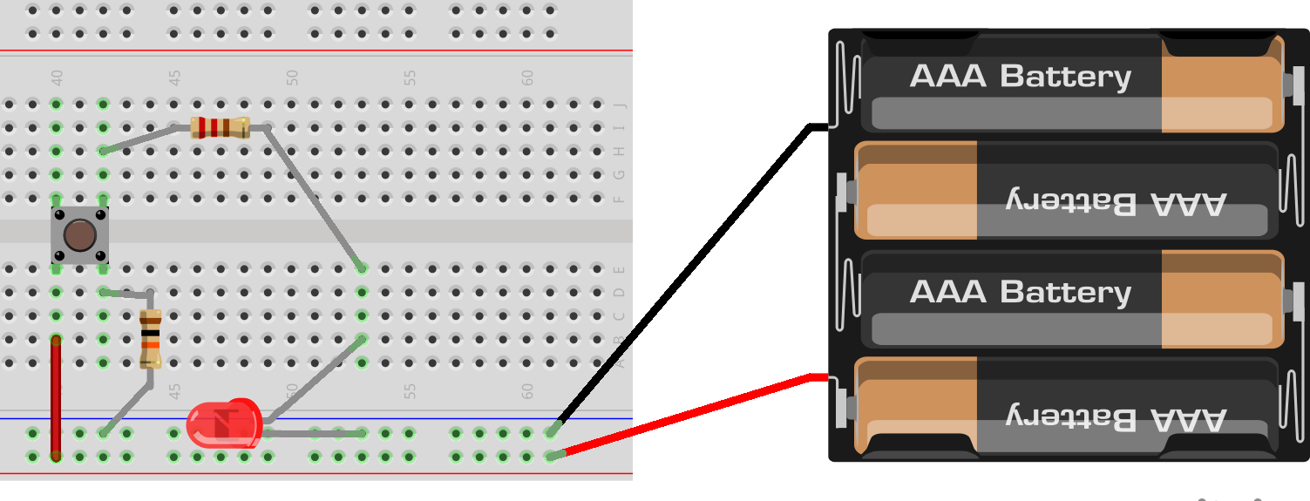Tlačítka můžeme zapojit tak, že jejich sepnutím buď proud začne nebo naopak přestane procházet. Pro pochopení principu si zkuste sestavit dva následující obvody (bez Arduina) a vyzkoušejte si je. Potřebujete dva odpory (220 a 10k), tlačítko a libovolnou diodu. Pro napájení můžete s úspěchem použít součástku YwRobot z vaší stavebnice. Pozor na správné zapojení diody (delší nožička na + a kratší na -). U prvního proud prochází po sepnutí tlačítka, u druhého to je naopak proud prochází a po sepnutí tlačítka přestane.

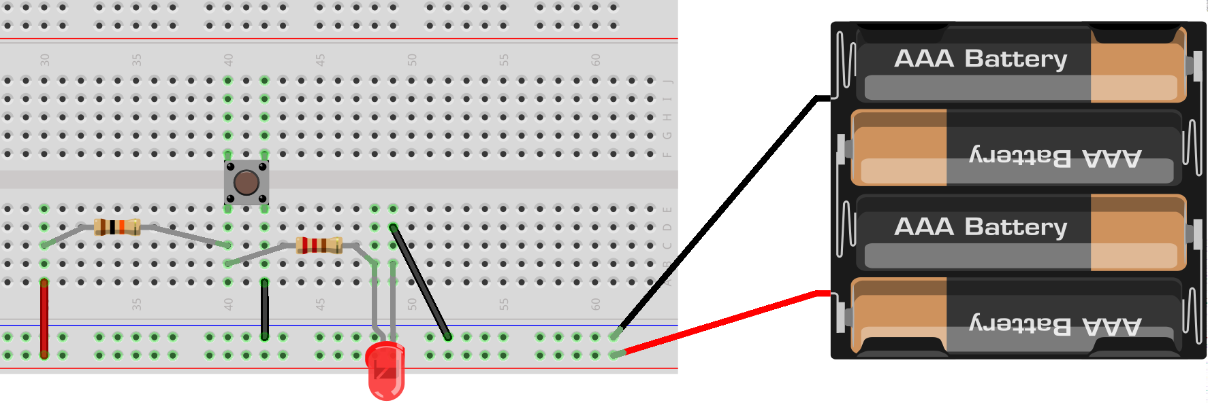

V našem příkladu použijeme první možnost a namísto diody vyvedeme vodič, který připojíme do Arduina na port 2 a budeme pomocí přerušení sledovat, zda je pod napětím (stisknuté tlačítko) či nikoliv (normální stav).

## Poznámka

Následující úkoly na sebe navazují, a proto po vyřešení prvního úkolu není nutné obvod rozpojovat, ale naopak postupně k němu budete přidávat další součástky. Stejně tak i program je koncipován od jednoduššího ke složitějšímu.

## Úkol 1

Sestavte a naprogramujte model semaforu. V prvním úkolu se obejdeme bez přerušení.

### Zapojení obvodu

Sestavte obvod dle následujícího obrázku:



### Programový kód

b

a

c

|  |  |  |
| --- | --- | --- |
| 1  2  3  4  5  6  7  8  9  10  11  12  13  14  15  16  17  18  19  20  21  22  23  24  25  26  27  28 | int cervena1=3;  int oranzova1=4;  int zelena1=5;    void setup() {  pinMode(cervena1, OUTPUT);  pinMode(oranzova1, OUTPUT);  pinMode(zelena1, OUTPUT);  }  void loop() {  digitalWrite(cervena1,HIGH);  delay(1000);  digitalWrite(oranzova1,HIGH);  delay(1000);  digitalWrite(cervena1,LOW);  digitalWrite(oranzova1,LOW);  digitalWrite(zelena1,HIGH);  delay(2000);  digitalWrite(zelena1,LOW);  digitalWrite(oranzova1,HIGH);  delay(1000);  digitalWrite(oranzova1,LOW);  digitalWrite(cervena1,HIGH);  delay(1000);    } |  |

1. Nastavení proměnných. Jsou použité piny 3 až 5, pin 2 bude později použit pro přerušení. Proměnné jsou nazvány cervena1, oranzova1 a zelena1, protože v dalších zadáních přibydou další semafory.
2. Všechny piny budou výstupní.
3. Rozsvěcení světel dle obvyklého cyklu pro semafor pro řízení automobilového provozu.

## Úkol 2

Sestrojte dva semafory řídící přechod pro chodce. Jedná se o semafor pro automobily a semafor pro chodce. Navíc je zde tlačítko, kterým chodci dávají na vědomí svůj požadavek na přecházení. V případě tohoto požadavku rozsviťte kontrolní diodu, aby chodci věděli, že jejich požadavek byl přijat. Kontrolujte jedenkrát za dvě sekundy, zda tlačítko bylo stisknuto. Pro obsluhu tlačítka použijte přerušení. Viz obrázek.

### Zapojení obvodu



### Programový kód

d

c

b

a

|  |  |  |
| --- | --- | --- |
| 1  2  3  4  5  6  7  8  9  10  11  12  13  14  15  16  17  18  19  20  21  22  23  24  25  26  27  28  29  30  31  32  33  34  35  36  37  38  39  40  41  42  43  44  45  46  47  48  49  50  51  52  53 | int prepinac=2;  int tlacitko = 0;  int cervena1=3;  int oranzova1=4;  int zelena1=5;  int cervena3=9;  int zelena3=10;  int modra=11; //kontrolni dioda pro chodce  void setup() {  pinMode(prepinac, INPUT);  pinMode(cervena1, OUTPUT);  pinMode(oranzova1, OUTPUT);  pinMode(zelena1, OUTPUT);  pinMode(cervena3, OUTPUT);  pinMode(zelena3, OUTPUT);  pinMode(modra, OUTPUT);  digitalWrite(zelena1, HIGH);  digitalWrite(cervena3, HIGH);  attachInterrupt(digitalPinToInterrupt(prepinac), zmena, RISING);  }  void loop() {  delay(2000);  if (tlacitko)  {  digitalWrite(zelena1, LOW);  digitalWrite(oranzova1, HIGH);  delay(1000);  digitalWrite(oranzova1, LOW);  digitalWrite(cervena1, HIGH);  delay(500);  digitalWrite(zelena3, HIGH);  digitalWrite(cervena3, LOW);  digitalWrite(modra,LOW);  tlacitko=0;  delay(2000);  digitalWrite(zelena3, LOW);  digitalWrite(oranzova1, HIGH);  digitalWrite(cervena3, HIGH);  delay(1000);  digitalWrite(cervena1, LOW);  digitalWrite(oranzova1, LOW);  digitalWrite(zelena1, HIGH);  }  }  void zmena(){  tlacitko=1;  digitalWrite(modra, HIGH);  } |  |

e

d

1. Nastavení proměnných. Tlačítko (tlačítka) bude připojeno na pin 2 (viz kapitola o přerušení). Proměnná tlacitko udává, zda byl stisknut přepínač (hodnota 1) nebo ne (hodnota 0). Defaultní je nula. Následuje nastavení proměnných určujících, na které piny budou připojeny jednotlivé LED semaforů. Piny 3 až 5 jsou první semafor, 9 a 10 semafor pro chodce. Na pinu 11 je pak připojena modrá dioda pro informaci pro chodce, že jejich požadavek byl přijat.
2. Určení, který z pinů bude vstupní (zde pouze pin 2) a které budou výstupní.
3. Informace, že pro pin 2 je nastaveno přerušení, o jaký typ přerušení se jedná a jaká funkce se bude zpracovávat při jeho vyvolání.
4. Základní část kódu. Program každé dvě vteřiny kontroluje, zda bylo stisknuto tlačítko. Pokud ano umožní chodcům přecházení. Stav se zjišťuje dle hodnoty tlačítka (1 = bylo stisknuté, 0 = nebylo stisknuté). Na konci této části se zhasne dioda a nastaví se hodnota tlačítka na nulu.
5. Obsluha přerušení. Nastavuje se hodnota proměnné tlacitko na jedna a současně se rozsvěcí modrá dioda.

|  |  |
| --- | --- |
|  | Bylo by možné tuto úlohu řešit bez použití přerušení?  Ano bylo by to poměrně jednoduše možné. Nejlepší řešení by bylo tak, že bychom zkrátili interval cyklu na cca. 0.2 sekundy a rovnou bychom kontrolovali, zda není stisknuté tlačítko. Museli bychom pravděpodobně přidat hlídání délky zelené pro automobily, aby nebyla příliš krátká. Také bychom obtížněji implementovali stavovou diodu. |

## Úkol 3

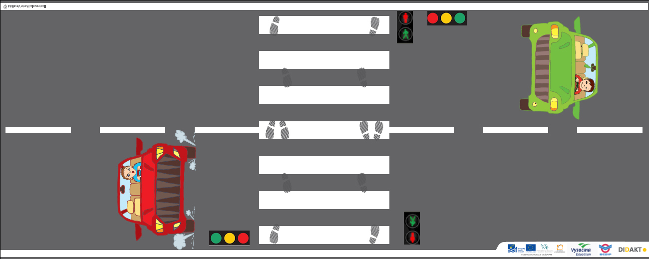Sestrojte skupinu semaforů řídících přechod pro chodce. Z obou stran je semafor pro automobily a rovněž tak z obou stran ulice je semafor pro chodce a tlačítko, kterým chodci dávají na vědomí svůj požadavek na přecházení. V případě tohoto požadavku rozsviťte kontrolní diodu, aby chodci věděli, že jejich požadavek byl přijat. Kontrolujte jedenkrát za dvě sekundy, zda tlačítko bylo stisknuto. Pro obsluhu tlačítka použijte přerušení. Viz obrázek.

### Zapojení obvodu

Obvod vzniká rozšířením minulého obvodu o dva další semafory a jedno tlačítko.

Všimněte si, že jsou semafory propojené, neboť pro automobily z obou stran se musí nastejno rozsvěcet jednotlivé barvy a stejně tak i pro chodce. Rovněž si všimněte, že jsou vynechány tři piny na Arduinu (6-8), které budou použity v dalším úkolu.

### Programový kód

d

c

b

a

Je shodný s předchozím příkladem, změna je pouze v zapojení.

### 

## úkol 4

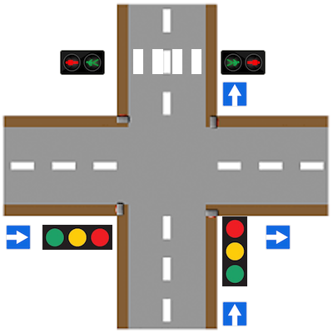Sestrojte model křižovatky dvou jednosměrných cest s jedním přechodem pro chodce řízený pomocí semaforu. Viz obrázek.

Jedná se vlastně o zobecnění předchozího případu. Jediný rozdíl bude v tom, že oba směry budou řešit dva nezávislé semafory. Při složitější křižovatce, bychom potřebovali více výstupů, než má Arduino k dispozici. (14 digitálních) Na takovouto křižovatku nám postačí deset pinů:

* Po třech na každý směr vozidel.
* Dva pro přechod pro chodce. Ty jsou pak rozvedeny do dvou semaforů.
* Jeden pro tlačítko pro přechod chodců. Správně bychom měli opět umístit dvě tlačítka na každou stranu jedno a výstup z nich spojit.
* Jeden pro diodu, která chodcům signalizuje, že byl přijat požadavek pro jejich přecházení.

Jedná se vlastně o systém se třemi následujícími stavy:

1. Jedou auta ve směru „zdola“.
2. Jedou auta ve směru „zleva“.
3. Přecházejí chodci, pokud bylo stisknuto tlačítko.

V rámci bezpečnosti při každém přechodu mezi stavy na určitou dobu (zde modelově 1s) musí svítit na všech semaforech červená.

Stavy u směrů automobilů a jejich časy jsou definovány dle následující tabulky:

|  |  |
| --- | --- |
| červená | 1s |
| Červená a oranžová | 1s |
| Zelená | 2s |
| Oranžová | 1s |

Stavy u přechodu pro chodce:

|  |  |
| --- | --- |
| Červená | 1s |
| Zelená | 2s |

Tento model křižovatky lze snadno převést na „klasickou“ křižovatku, kde auta jezdí z obou směrů a mají zelenou vždy oba směry proti sobě a chodci mohou přecházet po všech stranách. Postačí sestavit další semafory z diod a rozvést k nim vodiče. Budete rovněž potřebovat celkem osm tlačítek a pokud chceme dát ke všem tlačítkům informační diodu, pak i osm diod. To je však již množství, na které vám nepostačí součástky z jedné stavebnice. Můžete však pracovat ve větší skupině a sestrojit takovouto křižovatku.

Pro začátek ale zůstaneme pro jednoduchost u modelu se čtyřmi semafory (dva pro chodce) a dvěma tlačítky.

## Zapojení obvodu

## 3Programový kód

d

c

a

b

|  |  |  |
| --- | --- | --- |
| 1  2  3  4  5  6  7  8  9  10  11  12  13  14  15  16  17  18  19  20  21  22  23  24  25  26  27  28  29  30  31  32  33  34  35  36  37  38  39  40  41  42  43  44  45  46  47  48  49  50  51  52  53  54  55  56  57  58  59  60  61  62  63  64  65  66  67  68  69  70  71  72 | int prepinac=2;  int tlacitko=0;  int cervena1=3;  int oranzova1=4;  int zelena1=5;  int cervena2=6;  int oranzova2=7;  int zelena2=8;  int cervena3=9;  int zelena3=10;  int modra=11;  void setup() {  pinMode(prepinac, INPUT);  pinMode(cervena1, OUTPUT);  pinMode(oranzova1, OUTPUT);  pinMode(zelena1, OUTPUT);  pinMode(cervena2, OUTPUT);  pinMode(oranzova2, OUTPUT);  pinMode(zelena2, OUTPUT);  pinMode(cervena3, OUTPUT);  pinMode(zelena3, OUTPUT);  pinMode(modra, OUTPUT);  attachInterrupt(digitalPinToInterrupt(prepinac),  zmena, RISING);  }  void loop() {  digitalWrite(cervena1,HIGH);  digitalWrite(cervena2,HIGH);  digitalWrite(cervena3,HIGH);  delay(1000);  digitalWrite(oranzova1,HIGH);  delay(1000);  digitalWrite(cervena1,LOW);  digitalWrite(oranzova1,LOW);  digitalWrite(zelena1,HIGH);  delay(2000);  digitalWrite(zelena1,LOW);  digitalWrite(oranzova1,HIGH);  delay(1000);  digitalWrite(oranzova1,LOW);  digitalWrite(cervena1,HIGH);  delay(1000);  digitalWrite(oranzova2,HIGH);  delay(1000);  digitalWrite(cervena2,LOW);  digitalWrite(oranzova2,LOW);  digitalWrite(zelena2,HIGH);  delay(2000);  digitalWrite(zelena2,LOW);  digitalWrite(oranzova2,HIGH);  delay(1000);  digitalWrite(oranzova2,LOW);  digitalWrite(cervena2,HIGH);  delay(1000);  if (tlacitko)  {  tlacitko=0;  digitalWrite(zelena3,HIGH);  digitalWrite(cervena3,LOW);  digitalWrite(modra,LOW);  delay(2000);  digitalWrite(zelena3,LOW);  }  }  void zmena(){  tlacitko=1;  digitalWrite(modra,HIGH);  } |  |

e

f

d

1. Nastavení proměnných. Tlačítko (tlačítka) bude připojeno na pin 2 (viz kapitola o přerušení). Proměnná tlacitko udává, zda byl stisknut přepínač (hodnota 1) nebo ne (hodnota 0). Defaultní je nula. Následuje nastavení proměnných určujících, na které piny budou připojeny jednotlivé LED semaforů. Piny 3 až 5 jsou první semafor, 5 až 8 druhý semafor, 9 a 10 semafor pro chodce. Na pinu 11 je pak připojena modrá dioda pro informaci pro chodce, že jejich požadavek byl přijat.
2. Určení, který z pinů bude vstupní (zde pouze pin 2) a které budou výstupní.
3. Informace, že pro pin 2 je nastaveno přerušení, o jaký typ přerušení se jedná a jaká funkce se bude zpracovávat při jeho vyvolání.
4. Procházení té části kódu, která se vykoná vždy. Jedná se o oba směry silničního provozu. Časy jsou nastaveny dle tabulky X.
5. Část kódu, která obsluhuje semafor pro chodce a je aktivována na základě hodnoty proměnné tlacitko. Pokud je její hodnota rovna 1, pak se tato část kódu provede, jinak nikoliv. Během provádění této části kódu se hodnota proměnné opět nuluje. Rovněž se zhasíná modrá dioda.
6. Obsluha přerušení. Nastavuje se hodnota proměnné tlacitko na jedna a současně se rozsvěcí modrá dioda.

|  |  |
| --- | --- |
|  | Nesvítí dioda Zapojení diody – zkontrolujte jejich zapojení v kontaktní poli. Zkuste vyměnit diodu.  Zapojení v desce – zkontrolujte, zda jsou vývody zapojeny do odpovídajících pinů desky Arduino.  Rezistory – zkontrolujte, zda jste použili správný rezistory. Nejde nahrát kód do desky USB kabel – ujistěte se, že máte desku Arduino připojenou k počítači.  Správný port – ujistěte se, že máte vybraný správný port pro připojení k desce Arduino pomocí USB kabelu. Nefunguje tlačítko Zapojení tlačítka – ověřte, zda máte správně připojené piny dle schématu. Tlačítko má zespod čísla. Na číslo 1 se připojuje napájení, číslo 2 propojíte přes odpor 10k se zemí a z čísla 3 jde výstup.  Propojení tlačítek – zkuste odebrat propojení se sekundárním tlačítkem (to od kterého nejde vodič k Arduinu) a zkuste nyní primární tlačítko. Jiné Nesprávné pořadí rozsvěcení diod – ověřte pečlivě zapojení diod (dle schématu i zdrojového kódu). Ověřte, zda nemáte překlep ve zdrojovém kódu. |

|  |  |
| --- | --- |
|  | Bylo by možné tuto úlohu řešit bez použití přerušení?  Zde již by to bylo významně složitější. Museli bychom neustále kontrolovat stisk tlačítka a v případě stisku volat funkci pro obsluhu přerušení.  Zkuste si popsat nějakou vám známou křižovatku z vašeho okolí. Přemýšlejte, v jakých cyklech a jak se tam mění stavy a zkuste si jí nasimulovat. |

## Závěr

* 1. Na tomto příkladu jste si ukázali sestrojení a naprogramování složitějšího obvodu z tlačítek a LED diod. Dále jste pochopili princip přerušení a naučili se jej používat.